**高二年级《歌唱》第17课时 歌唱与赏析《春天来了》拓展资源**

1. **文字资源**

1.《春天来了》背景资料

《春天来了》是一首以彝族民歌为素材创作的无伴奏合唱曲。歌曲前段的合唱，时而作为和声背景，时而作为旋律的补充与领唱相互呼应；调试的交替出现，让音乐色彩富于变化，形象地描绘了早春时节云南小凉山地区的美丽风光。后段合唱模拟舞蹈节奏，由慢渐快，气氛热烈。最后在欢乐的舞蹈中结束。

2.阿卡贝拉

阿卡贝拉是意大利语“Acappella”的音译，是指不需要乐器伴奏，仅使用人声演唱的和声音乐作品和表演形式。它跟西方音乐的起源密切相关。但是从20世纪初开始，这种只用人声唱和声的古典音乐形式跟流行、爵士、民谣甚至摇滚等音乐风格相结合，并慢慢地演化成了现代阿卡贝拉，可以说古典形式跟流行风潮的结合是现代阿卡贝拉的最大特点。

【资料来源】

书名：《普通高中教科书·音乐教师用书》

作者：音乐教师用书编委会

出版社：湖南文艺出版社

出版时间：2019年7月

ISBN：978-7-5404-9164-2

3.广东实验中学合唱团

广东实验中学合唱团立于1952年，至今已69年。是学校最活跃的中学生艺术社团，被授予广州市中学生模范合唱团。广东实验中学合唱团发展至今现有童声合唱团、混声合唱团、女声合唱团和男声合唱团四个类型。至今获得的许多次的国际大赛的冠军，成绩优异。特别是2000年至今在十届世界最高水平和最权威的WORLD CHOIR GAMES中共获得12次世界冠军。是中国非常优秀的中学生合唱团。

【资料来源】

百度文库

1. **推荐欣赏**

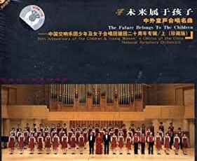

【资料来源】

专辑名称：《未来属于孩子中外童声合唱名曲：中国交响乐团少年及女子合唱团建团二十周年专辑/上》

演唱团体：中国交响乐团少年及女子合唱团

专辑风格：童声合唱

ISRC：CNA64035730